* [[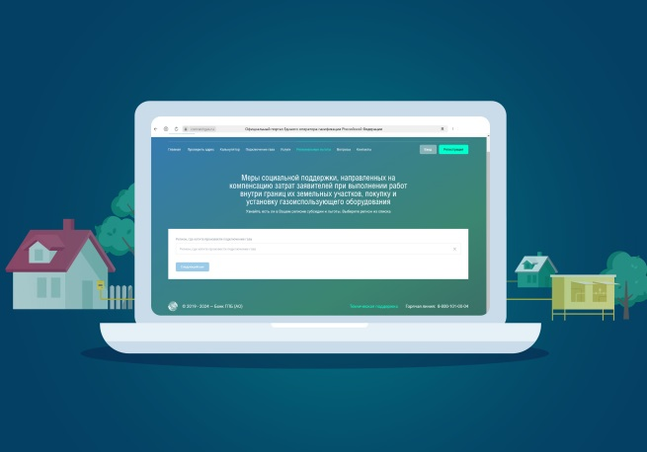](javascript:void(0))](javascript:void(0))

Теперь узнать о мерах поддержки при догазификации можно за пару кликов – на портале  [Единого оператора газификации](https://www.chelgaz.ru/service/connectgas.ru) появился раздел «Региональные льготы».

Просто выберите Челябинскую область из списка и получите информацию:

- о категориях граждан, имеющих право на социальную поддержку при догазификации;

- о суммах региональных субсидий, которыми можно компенсировать часть затрат на покупку газового оборудования и проведение работ в границах земельных участков;

- о перечне документов, которые пригодятся для подтверждения льготного статуса.

Ещё одно нововведение портала – подтвердить право на предоставление субсидии теперь можно вместе с подачей заявки на догазификацию. Профильные органы власти регионов в режиме онлайн определят наличие или отсутствие у заявителя льготного статуса.

Источник: сайт https:// https://www.chelgaz.ru/service/